TRƯỜNG ĐẠI HỌC BÁCH KHOA HÀ NỘI
VIỆN CÔNG NGHỆ THÔNG TIN VÀ TRUYỀN THÔNG
---------------------*-------------------



Tiểu luận Nhập môn Công Nghệ Phần Mềm
Đề tài 7 : Hệ thống đặt vé máy bay online

Giáo viên hướng dẫn:
GV Nguyễn Thanh Hùng

Nhóm sinh viên thực hiện:

Hà Nội-2016

Lời Nói Đầu

Thế kỷ 21- thế kỷ của sự bùng nổ công nghệ thông tin, các công nghệ tiên tiến phát triển như vũ bão, mang 1 luồng gió mới thổi vào nhận thức của mỗi người. Song song với đó, thế giới đang trong xu thế toàn cầu hóa, tất cả đều mang ý nghĩa hội nhập. Lúc này các doanh nghiệp tư nhân và doanh nghiệp của chính phủ không chỉ cạnh tranh với nhau mà còn cạnh tranh với các doanh nghiệp trên thế giới.

Trong bối cảnh phát triển mạnh mẽ của Internet nói chung và thương mại điện tử nói riêng, việc ứng dụng công nghệ thông tin vào lĩnh vực dịch vụ không là mới trên thế giới nhưng là mới với Việt Nam. Nhiều vấn đề đặt ra là làm như thế nào đem đến cho khách hàng sự phục vụ tốt nhất, tiện lợi nhất và hiệu quả nhất. Một trong những vấn đề đó là mua vé máy bay mà không phải trực tiếp đến sân bay hay đại lý mà chúng ta có thể làm việc đó ngay tại nhà, ngay tại chiếc máy vi tính. Chính vì vậy, chúng em mong muốn xây dựng được 1 hệ thống hỗ trợ các công ty , các trung tâm giao dịch và cả người có nhu cầu mua vé máy bay để giảm chi phí về nhân sự, về viễn thông, về thời gian và việc hỗ trợ thông tin chính xác theo yêu cầu không bỏ sót yêu cầu khách hàng. Đó là hệ thống mua vé máy bay trực tuyến.

Do thời gian có hạn, kinh nghiệm phân tích, thiết kế, cài đặt và khả năng còn hạn chế nên không tránh khỏi những sai sót và những hạn chế. Rất mong được quý thầy cô và các bạn góp ý để chúng em hoàn thiện hơn đề tài này !

Chúng em xin chân thành cảm ơn!

MỤC LỤC

Tổng quan về đề tài

- Tên đề tài :
Hệ thống mua vé máy bay online

- Mục đích:

- Như đã nói ở trên, xã hội phát triển kéo theo công nghệ thông tin cũng phát triển theo và thương mại điện tử cũng không nằm ngoài vòng phát triển đó. Mọi vấn đề đều đòi hỏi chất lượng cao hơn nhưng chi phí sẽ giảm xuống. Thương mại điện tử vừa nhanh gọn vừa giảm chi phí cả về thời gian lẫn tiền bạc mà vẫn đảm bảo sự uy tín, tin cậy, chính xác. Và hệ thống mua vé máy bay online này cũng nằm trong mục đích đó.
- Đây cũng là bài tập môn học và làm hệ thống này cũng là 1 phần để hoàn thiện môn học.
- Tài liệu này cũng có thể được dùng làm tài liệu cho khóa sau.
c) Mô tả :

Khách hàng không cần đến đại lý bán vé máy bay hay sân bay để mua máy bay mà chỉ cần 1 cái máy tính có kết nối internet. Chỉ cần truy cập vào hệ thống này, tìm chuyến bay, điền đầy đủ thông tin và mua. Sau khi thanh toán sẽ nhận được mật mã đặc biệt và duy nhất để khi ra sân bay chỉ cần trình ra để nhận vé.Thật nhanh gọn và tiện lợi !

- Đầu tư

+ Nhân sự: Do đây là hệ thống bán hàng tự động, online nên nhân sự sẽ được cắt giảm đến tối thiểu nhất có thể. Hệ thống sẽ cấn 2 người là đủ hoạt động. Người này sẽ đảm nhiệm chức vụ hướng dẫn và gọi điện cho khách hàng để xác nhận. Và 1 người sẽ ghi chép thông tin khách hàng vào hệ thống.\
+ Thời gian giao dịch sẽ rút ngắn hết sức, sẽ có hỗ trợ trực tuyến nhưng sẽ đảm bảo sẽ nhanh gọn. Thời gian lâu nhất là 30 phút
+ Giá thành

- Rủi ro:

Bất kỳ 1 hệ thống nào dù đang hoạt động hay chưa hoạt động cũng tiềm tàng rất nhiều rủi ro. Hệ thống này vẫn nhiều rủi ro vì chưa đưa vào thực tế nhưng có thể dự đoán 1 số hạn chế như sau:
Chưa xác định cụ thể số lượng khách có thể truy cập hệ thống cùng 1 lúc. Vì nếu có quá nhiều người cung truy cập 1 lúc sẽ dẫn đến hệ thống bị trì trệ hoặc có thể sẽ ghi nhận nhầm lẫn thông tin khách hàng và chuyến bay.
Ở phần thanh toán, hệ thống sẽ phải gọi đến bên thứ 3 để thanh toán. Khách hàng không trả trực tiếp cho bên công ty mà trả cho bên thứ 3. Sau đó bên thứ 3 ( ngân hàng) sẽ thanh toán cho công ty.

2. Đặc tả
a) Giới thiệu về hệ thống và 1 số chức năng cơ bản

Khách hàng truy nhập vào hệ thống.
Lúc này hệ thống sẽ trả về 1 trang để khách hàng có thể tìm chuyến bay. Trang này khách háng sẽ phải điền thông tin về chuyến bay để hệ thống có thể tìm chuyến bay hợp lý nhất. Thông tin trang này gồm: Kiểu vé(Vé 1 chiểu hay khứ hồi), địa điểm đi, địa điểm đến, ngày đi, ngày về, tuổi của khách để có thể xếp chỗ và nút Tìm kiếm. Sau khi đã điềm đầu đủ thông tin ở trang này, khách hàng sẽ nhấn vào nút Tìm kiếm để sang bước tiếp theo.

Ở bước tiếp theo này, hệ thống sẽ hiển thị danh sách các vé máy bay cụ thể. Vé máy bay sẽ có thông tin sau: Hãng máy bay ( Viennam Ariline, VietJet Ari ,..), mã số chuyến bay, thời gian cụ thể của chuyến bay, giá vé và chi tiết vé. Khi khách hàng chọn chi tiết sẽ hiển thị Vé cụ thể với các thuộc tính sau: Địa điểm đến và đi, ký hiệu sân bay, loại khách( người lớn, trẻ em, em bé), mã số chuyến bay, thời gian cụ thể của chuyến bay, loại vé ( hạng 1, hạng 2, hạng 3) số lượng vé còn lại, giá vé, giá tri phí dịch vụ, thuế và giá tổng cộng. Và nút chọn vé sẽ ở cuối dòng mỗi vé để chọn, khi chọn vào nút tiếp tục thì sẽ sang 1 trang khác.

Ở trang mới này, hệ thống sẽ hiển thị thông tin khác hàng và thông tin liên hệ. Khách hàng sẽ phải điền đầy đủ thông tin như CMND/Hộ chiếu,Họ và tên, giới tính, ngày, tháng, năm sinh; hành lý ( với mỗi cân nặng của hành lý sẽ ứng với giá khác nhau). Quốc gia, thành phố ( địa chỉ cụ thể) địa chỉ email, số điện thoại.,,
Sau khi xác nhận các thông tin trên, hệ thống sẽ dẫn đến việc thanh thoán. Ở đây khác hàng sẽ chọn thanh toán theo thẻ ngân hàng nào, khách hành nhập số tài khoản và mật khẩu và xác nhận. Hoặc chọn các hình thức thanh toán khác như thanh toán tại nha hay đến tận công ty. Với mỗi hình thức thanh toán sẽ có đặc điểm riêng. Ví dụ thanh toán tại nhà, khách hàng sẽ phải nhập lại tên, sđt, địa chỉ và phải trả thêm phí giao hàng là 50.000VNĐ trên toàn quốc. Hay chọn thanh toán tại công ty hay các đại lý của công ty. Hệ thống sẽ đưa ra 1 số bản đồ để định vị rõ hơn cho khách hàng

Hệ thống xác nhận và để chắc chắn thì sẽ gọi lại cho khách hàng để xác nhận 1 lần cuối.
Sau khi giao dịch thành công, khách hàng sẽ được cấp 1 mật khẩu để khi đến sân bay chỉ cần đưa đúng mật khẩu là nhận được vé

b.Công cụ đặc tả ( CÁI NÀY TÔI K BIẾT) CHẮC CÁI NÀY 1 TRANG NỮA

3 Phân tích - thiết kế hệ thống

Mô hình thực thể ERD

- Xác định các thực thể
Thực thể 1: Chuyến Bay

Các thuộc tính :

- Điểm đi ( DiemDi) : Đây là 1 trong 2 thuộc tính khóa
- Điểm đến (DiemDen) : Đây là 1 trong 2 thuộc tính khóa
- Ngày đi (NgayDi)
- Ngày đến (Ngayden)
- Kiểu chuyến (KieuChuyến): 1 chiều hay khứ hồi
-Mã số chuyến bay (MaCB)

Thực thể 2: Vé máy bay (VeMayBay)

Các thuộc tính :

-Tên Hãng hàng không(TenHangHK)
-Mã số vé (MaVe): Đây là thuộc tính khóa
-Mã số chuyến bay (MaCB)
-Giờ, thứ, ngày, tháng, năm đi (TGDi)
-Giờ, thứ, ngày, tháng, năm đến(TGDen)
-Địa điểm đến(DDDen)
-Địa điểm đi(DDDi)
-Loại vé(LoaiVe): Vé người lớn hay trẻ em hay em bé
-Gía vé (GiaVe)
-Thuế (Thue)
-Phí dịch vụ (PhiDV)
-Tổng chi phí (TongCP)

Thực thể 3: Khách hàng (KhachHang)

Các thuộc tính:

-Số CMND/Hộ chiếu(CMND): Đây là thuộc tính khóa
-Họ và tên(HoTen):
-Ngày Sinh(NgaySinh)
-Giới tính(GioiTinh)
-Quốc Tịch (QuocTich)
-Địa chỉ(Diachi)
-Email(Email)
-Số điện thoại(SDT)

Thực thể 4: Nhân viên (NhanVien)

Các thuộc tính:
Mã số NV( MaNV): đây là thuộc tính khóa.
Tên Nhân viên (TenNV)
Số điện thoại (SDT)

Thực thể 5: Hóa đơn (HoaDon)

Các thuộc tính:

Mã hóa đơn (MaHD): Thuộc tính khóa
Ngày lập hóa đơn (NgayHD)
Hình thức thanh toán (HTTT): Có 4 hình thức thanh toán là : Thanh toán tại nhà, thanh toán qua chuyển khoản, thanh toán bằng tiền mặt tại văn phòng và thanh toán qua các cổng thanh toán điện tử
Thành Tiền (ThanhTiền) Tổng số tiền phải trả, bao gồm phí, thuế tất cả tính theo VNĐ

Mô hình ERD

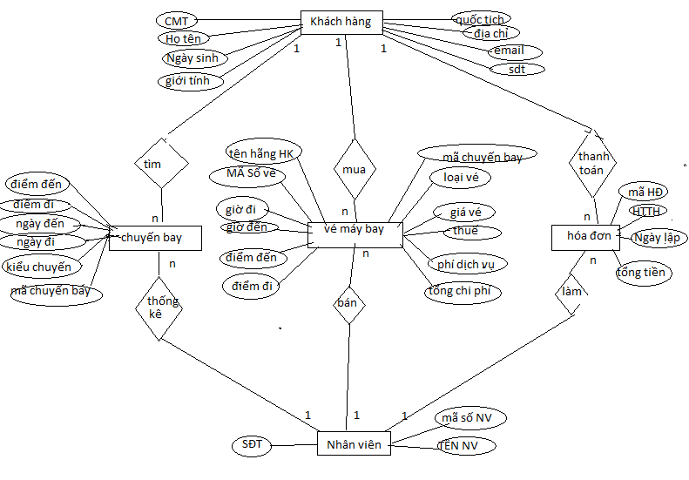

SƠ ĐỒ CHỨC NĂNG: ( cái này phải có để có thể kiểm thử ở phấn sau) 1

Chắc cái này phải sửa

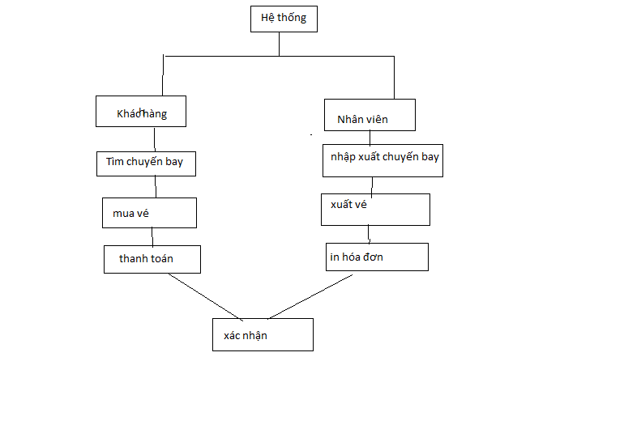

4 CODE CÁI NÀY CŨNG K BIẾT NỐT
Lựa chọn công nghệ có giải thích
Chắc cái này là java chạy trên web

5. KIỂM THỬ

Kiểm thử phần mềm là một cuộc kiểm tra được tiến hành để cung cấp cho các bên liên quan thông tin về chất lượng của sản phẩm hoặc dịch vụ được kiểm thử.^{[1]} Kiểm thử có thể cung cấp cho doanh nghiệp một quan điểm, một cách nhìn độc lập vềphần mềm để từ đó cho phép đánh giá và thấu hiểu được những rủi ro trong quá trình triển khai phần mềm.
Trong kỹ thuật kiểm thử không chỉ giới hạn ở việc thực hiện một chương trình hoặc ứng dụng với mục đích đi tìm các lỗi phần mềm (bao gồm các lỗi và các thiếu sót) mà còn là một quá trình phê chuẩn và xác minh một chương trình máy tính / ứng dụng / sản phẩm nhằm:
- Đáp ứng được mọi yêu cầu hướng dẫn khi thiết kế và phát triển phần mềm.
- Thực hiện công việc đúng như kỳ vọng.
- Có thể triển khai được với những đặc tính tương tự.
- Và đáp ứng được mọi nhu cầu của các bên liên quan.
Tùy thuộc vào từng phương pháp, việc kiểm thử có thể được thực hiện bất cứ lúc nào trong quá trình phát triển phần mềm. Theo truyền thống thì các nỗ lực kiểm thử được tiến hành sau khi các yêu cầu được xác định và việc lập trình được hoàn tất nhưng trong Agile (là một tập hợp các phương pháp phát triển phần mềm linh hoạt dựa trên việc lặp đi lặp lại và gia tăng giá trị) thì việc kiểm thử được tiến hành liên tục trong suốt quá trình xây dựng phần mềm. Như vậy, mỗi một phương pháp kiểm thử bị chi phối theo một quy trình phát triển phần mềm nhất định.

Kiểm thử hộp đen:
Phương pháp kiểm thử: Kiểm thử chức năng
Kiểm thử phân TÌM CHUYẾN BAY

- Khi khách hàng tìm địa chỉ đến và địa chỉ đi trùng nhau, hệ thống sẽ báo “ Điểm đến và điểm đi trùng nhau. Vui lòng chọn lại!”
- Khi khách hàng chọn 2 địa chỉ mà không có chuyến bay nào đến. Ví dụ như có chuyến TP HCM –HN VÀ TP HCM – Hải phòng mà không có chuyến HN –HP . hệ thống sẽ báo: “ Hành trình không có hãng hàng không nào khai thác”
- Khi khách hàng chọn ngày đến lại trước ngày đi, hệ thống sẽ thông báo : “ Vui lòng lựa chọn lại ngày đi và ngày đến’’
- Khi khách hàng chưa chọn điểm đến , điểm đi thì chưa thể chuyến đến phần tiếp theo bằng cách ấn vao nút TÌM CHUYẾN BAY
- Không cần điền đầy đủ thời gian chỉ cần địa điểm thì hệ thống cũng sẽ đưa ra vé vì hệ thống sẽ mặc định là tìm những chuyến bay tiếp theo có thời gian gần hiện tại nhất

Kiểm thử phần Danh sách vé

- Hệ thống sẽ truy cập vào database để tìm vé theo yêu cầu của khách hàng
- Khách hàng không thể chọn nút tiếp tục nếu không chọn 1 vé

Kiểm thử phần Thông tin khách hàng

- Khách hàng sẽ phải điển đầy đủ thông tin nếu không điền đủ sẽ không được đến nút tiếp theo
- Ở phần tên khách hàng, nếu nhập số hay ký tự đặc biệt, hệ thống sẽ báo : “| Vui lòng nhập tên không có ký tự đặc biệt hay số”
- Ở phần điền thông tin số điện thoại. Nếu ta điến ký tự chữ cái thì hệ thống cũng báo lỗi : Vui lòng nhập thông tin số điện thoại
- Cũng ở phần nhập số điện thoại này nếu ta điền 1 số bất kỳ chẳng hạn 123456. Đây không phải số điện thoại. Hệ thống chưa thể xác nhận đây có phải là sđt thật hay không. Vậy nên cần thiết kế thêm 1 cơ chế ví dụ như có CSDL là các sdt của các hãng viễn thông cả di dộng lẫn điện thoại bàn. Điểu này gần như không khả thi hoặc có thể yêu cầu số đầu tiên của điện thoại nhập phải là 09 hay 01 vân vân. Nhưng cũng k khả thi vì cũng rất nhiều và có thể mua vé từ nước ngoài
- Tương tự ở phần địa chỉ và phân Số chứng minh thư cũng không thể xác định được đâu là thật đâu là giả. Chỉ còn cách duy nhất là chấp nhận

Kiểm thử phấn chọn Hình thức thanh thoán

- Khi chọn hình thức thanh toán bằng tiền mặt tại công ty, hệ thống đã đưa ra bản đồ, địa chỉ và số điện thoại đại lý gần nhất
- Phần thanh toán tại nhà hệ thống đã đưa ra được đủ yêu cầu và xác nhận đúng yêu cầu về họ tên, số điện thoại, địa chỉ
- Phần thanh toán qua chuyển khoản. Khách hàng nhập nội dung chuyển khoản theo đúng mẫu. Sô tài khoản cần chuyển đến cũng được đưa ra

Kiểm thử phần xác nhận

- Dù chọn bất kỳ hình thức thanh toán nào. Hệ thống sẽ xuất hóa đơn, và thông báo tình trạng hóa đơn đã thanh toán chưa. Hệ thống sẽ gửi hóa đơn vào email. Trong khoảng thời gian nhât định, sẽ có điện thoại viên gọi vào số điện thoại của khách hàng để xác định 1 lần nữa

Kiểm thử hộp trắng ( t cũng k biết)| 1 hoạc 2 trang nữa

6Kết luận

Ưu nhươc điêm

Hướng phát triển
Tròn 15 trang

